为什么土豪国沙特要申请首笔人民币贷款？

[有理儿有面](javascript:void(0);)

**有理儿有面**

微信号 youli-youmian

功能介绍 你说是不是

2023-03-20[原文](https://mp.weixin.qq.com/s?__biz=Mzg3MjEyMTYyNg==&mid=2247585359&idx=2&sn=622e8a813ae0a180859dc53d505304a8&chksm=024612830e4b8fda24dd7802d127baeb71ca0c067dcbac56ba5c9b1d6b1a960aad951f9b9f01&scene=27#wechat_redirect&cpage=117) 发表于

收录于合集

以下文章来源于队长手记 ，作者牲产队长



队长手记

.

挣工分，磨洋工，舒服一会儿是一会儿





**全文共1961字，预计阅读时间为6分钟。**

**文章转载于“队长手记”。**



▼

**沙特宣布，将向中国申请首笔人民币贷款。**

这真是打破天荒头一回。

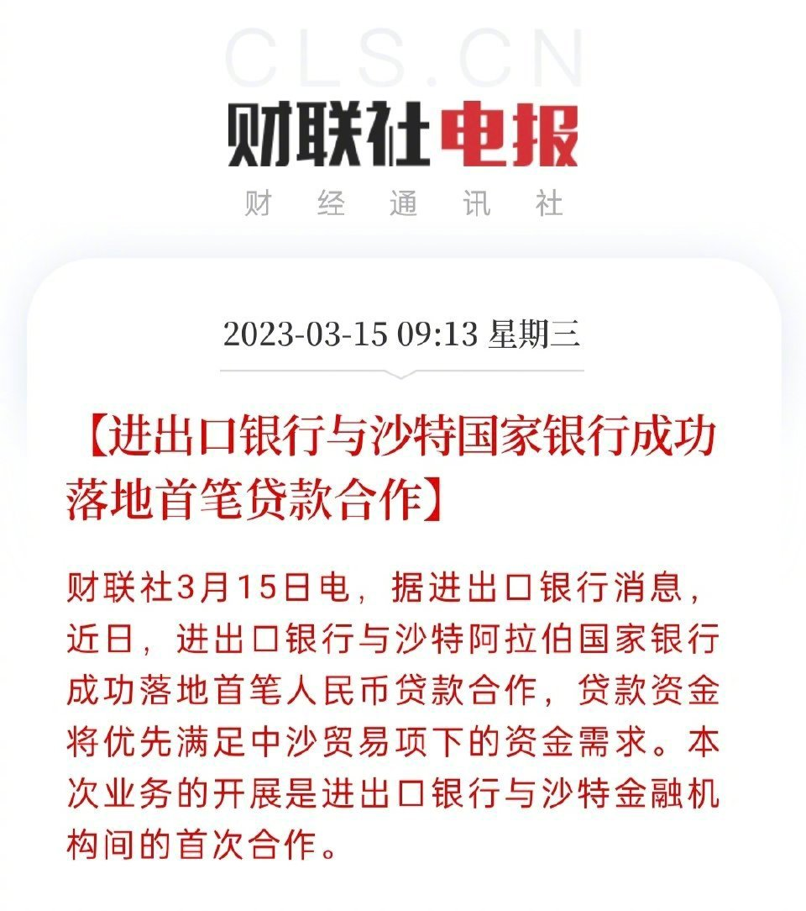

大家都知道，沙特贼有钱，土豪的声名远播全世界，石油生意做的是风生水起，积累起了雄厚的资本。沙特主权财富基金就是全球最大的基金，拥有资金超过6000亿美元。这些钱并不是躺在那里睡觉，而是在王爷们睡觉时，也在不断地钱生钱，利滚利。

刚刚被传要爆雷的瑞士信贷，其中一个大股东就是沙特国家银行，而沙特国家银行的100%股权都握在沙特主权财富基金手里。为了让王爷们千秋万代，衣食无忧，沙特主权财富基金主要就干一件事：**让钱生钱。**

光靠卖石油是不靠谱的，一手石油，一手金融，两只脚走路，沙特王爷们的大富大贵才能走得更稳，更远。

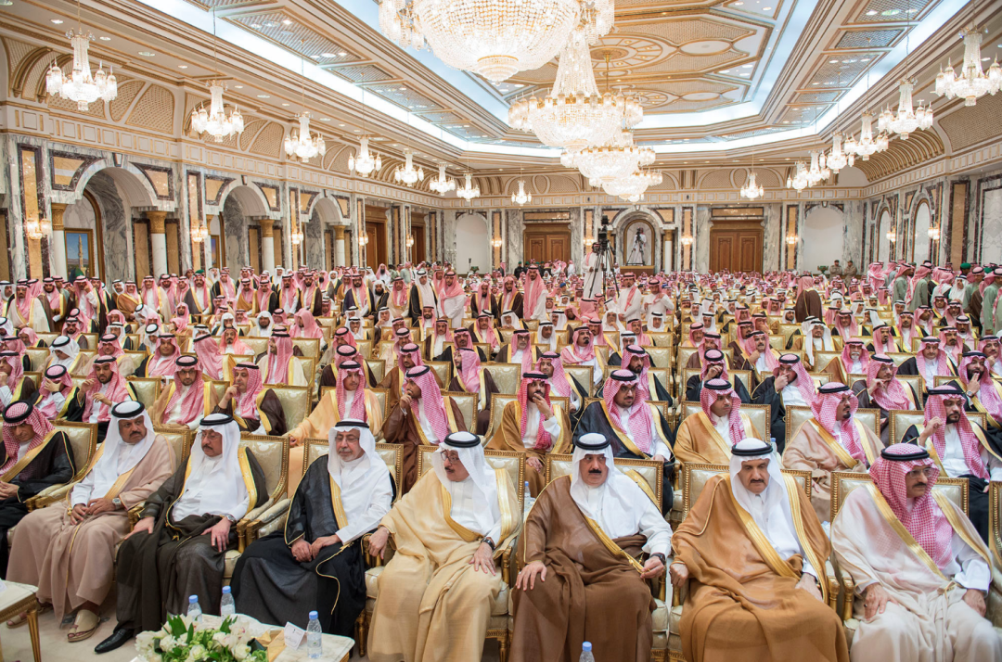

在对华投资上，沙特主权财富基金就先后投资了中国银行、浦发银行、中石油、中石化、万科、碧桂园、阿里、映客、腾讯、百度等。为了在中东打造全球电竞之都，沙特还投资了18个亿给腾讯支持的电竞公司英雄体育。**别看沙特土豪很保守，但在投资眼光上，对各大新兴产业那是相当激进。**

在美国，沙特主权财富基金是推特第二大股东，苹果第八大股东，特斯拉第八大股东，还投资了亚马逊、摩根大通、谷歌、微软、波音、脸书、花旗、迪士尼等顶尖公司。沙特主权财富基金就是全世界最大的金主爸爸。

在沙特王爷们的世界里，向来只有别人求他借钱，他很少找别人借钱。为什么沙特会申请人民币贷款？在队长看来，主要有三个原因：

**一是，沙特的人民币外汇储备不足，可中沙贸易合作迅速扩大，让沙特对人民币的需求激增了。**

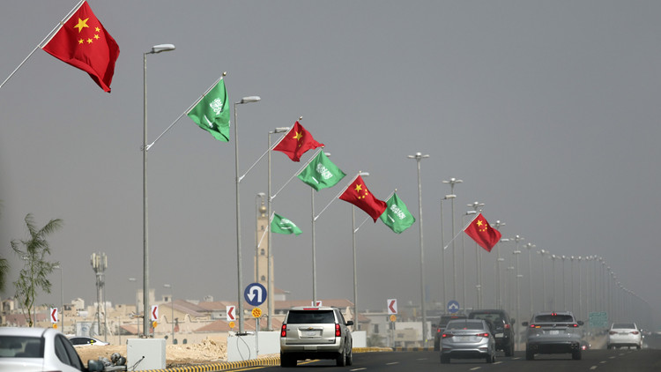

在中沙贸易中，双方主要以美元结算，人民币结算比例很低。2021年，沙特对中国出口总额569亿美元，而中国对沙特出口总额303亿美元，沙特贸易顺差266亿美元。每年拿出来几十亿美元买点中国武器，剩下的钱沙特根本花不完。

可现在不同了，在2022年底时，沙特与中国签署34项投资协议，涵盖太阳能、氢能源、光伏能源、信息技术、云服务、交通、物流、房地产以及医疗等各个行业。这意味着，沙特对中国的技术进口和商品进口将大幅增加。

**中国一直在积极推动人民币国际化，不想过于依赖美元。**可在中沙贸易中，又是以美元结算为主。这就让沙特手里的人民币储备不足。那沙特需要增加人民币结算量，首先就得手里有人民币。为了补充人民币储备，沙特便向中国进出口银行提出了首笔贷款。

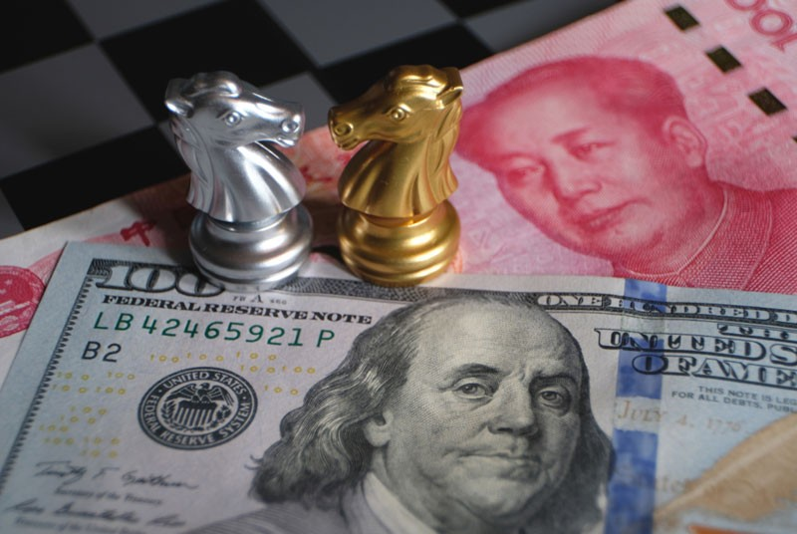

像沙特这种不缺钱的主，根本不怕他还不起。这是全球顶尖的优质客户，不仅要加速审批，赶紧贷给它，还要提供一条龙服务。只要沙特手里的人民币多了，他自然就会用更多的人民币结算中国商品贸易，不让美元赚差价。

**二是，美元结算不安全。**俄罗斯是一个石油大国，西方一句话就锁死了俄罗斯的美元结算，把俄罗斯踢出了美元的全球结算体系。俗话说，杀鸡儆猴。今天，美元可以封杀俄罗斯，明天美元就可以封杀沙特。要论国力，俄罗斯远强于沙特。在美元封锁下，俄罗斯经济还不会崩，但沙特顶得住吗？

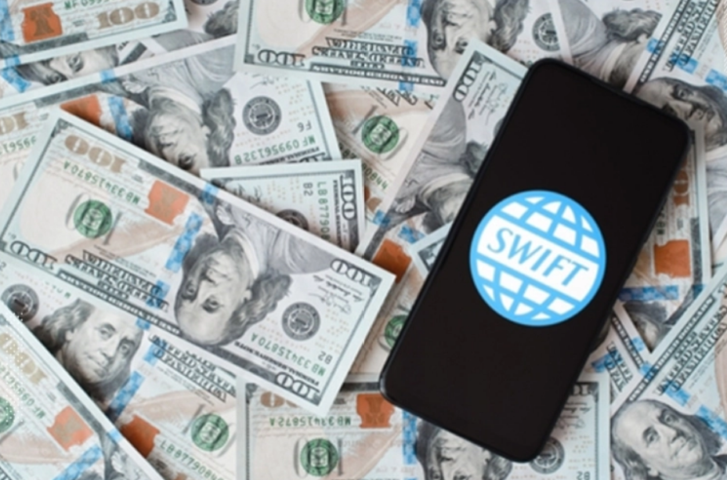

答案是顶不住的。沙特必须提前找备胎，这个备胎就是人民币。沙特需要推进国际贸易结算体系的多元化，人民币可以给沙特另一种安全感。

**三是，沙伊和解，让沙特对人民币的需求暴增。**伊朗是一个被美元封锁的国家，沙特手里的美元是没有办法投资伊朗的。在沙伊和解后，沙特已经明确表示，马上就会投资伊朗。欧元、美元都是被封杀的，只有人民币可以作为第三替补货币，畅通无阻地进入伊朗。

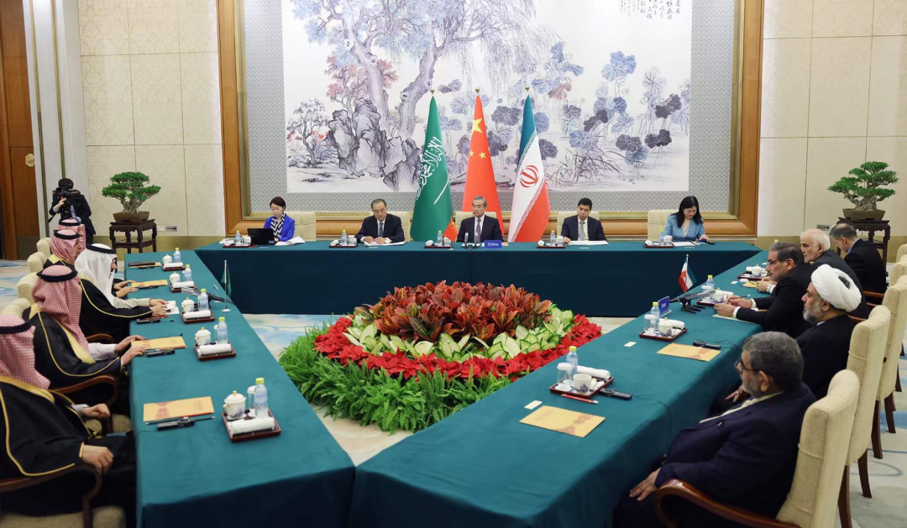

沙特要投资伊朗，人民币就是最好的国际货币。

很多人在网上抨击伊朗，可队长注意到，伊朗正在成为中国撬开美国中东霸权的一把钥匙。伊拉克允许在对华贸易中使用人民币结算，其中一个重要原因就是，伊拉克倒卖伊朗石油，被美元制裁了。那伊拉克想要继续倒卖伊朗石油，又想逃脱美元制裁，怎么办？直接使用人民币不就可以了吗？

**沙特投资伊朗，不能用美元，不能用欧元，还不能用人民币吗？**

中俄伊三国前往阿曼湾举行海上联合演习，也是伊朗组的局。阿曼湾乃是霍尔木兹海峡的门户，而霍尔木兹海峡又在伊朗的控制之中。伊朗把中国海军拉到阿曼湾搞海上联合军演，这不就让中国海军把影响力深入到霍尔木兹海峡了吗？

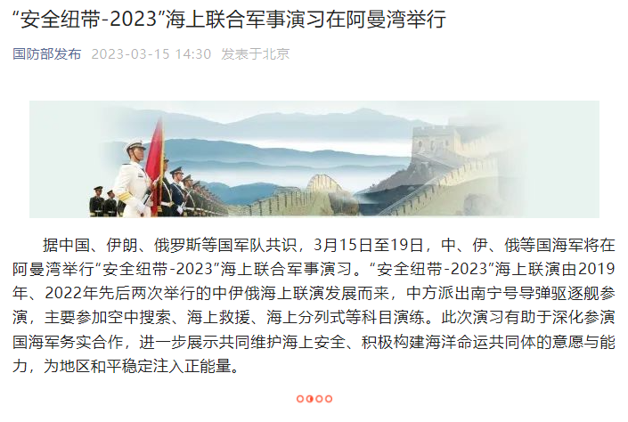

而在阿曼湾的右侧又正好是巴基斯坦的瓜达尔港，可以提供后勤保障。有后勤保障基地，有队友联合行动，有演习训练场，还扼守在波斯湾的门口，中国海军这不就在中东站稳脚跟了吗？

**伊朗经济发展的大门被美国锁死，却被中国推开了。**而沙特、伊拉克则跟在中国的身后，一起拉着伊朗往前跑，各自为营，互相攻讦的伊斯兰竟然实现了大团结！

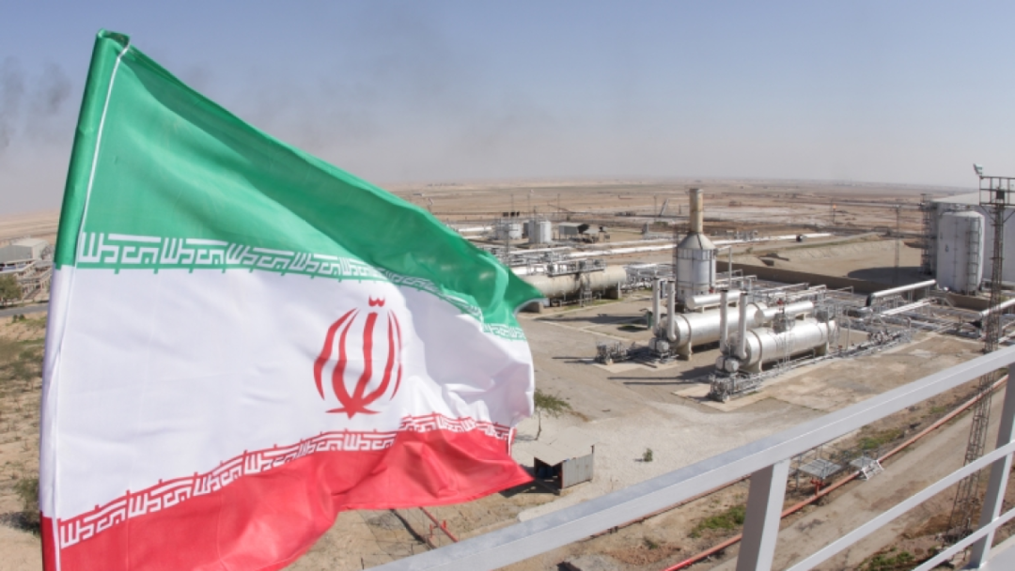

美帝为了自己的霸权把中东搞成撕裂、对立的两大阵营，可中国却把这两大阵营给粘合起来了。

沙特向中国提出首笔人民币贷款，它背后所包含的不只是人民币的出海，还包括中国商品、中国技术、中国海军全面介入中东。虽说打破美元霸权为时尚早，但只要坚持日拱一卒，以量变促质变，未来美元霸权的崩塌，也将是大浪翻滚，一时之惊变了。

**图片源自网络**





**关注公众号：**

**有理儿有面**

**理   性｜   揭   秘｜   探   讨**







### 精选留言

用户设置不下载评论